**1. Giriş Ekranı**

Giriş ekranı, kullanıcıların sisteme erişebilmesi için tasarlanmıştır. Güvenlikli sistemdir bilgiler doğru girilmesi sonucunda kayıt ekranına erişim sağlanır.

Kullanıcı adı: nisanur

Şifre:8787Nisa.

**Alanlar:**

Kullanıcı Adı: Sisteme giriş yapacak kişinin kullanıcı adını yazdığı metin kutusudur.

Şifre: Kullanıcının şifresini girdiği, genellikle karakterlerin gizli şekilde gösterildiği alandır.

**Butonlar:**

ÇIKIŞ: Programı kapatır.

GİRİŞ: Kullanıcı adı ve şifre bilgileri doğruysa sisteme erişimi sağlar.

**Kod kısmı:**

**if (textBox1.Text == "nisanur" && textBox2.Text == "8787Nisa.")**

**{ Form2 form2 = new Form2();**

**form2.Show();**

**this.Hide(); }**

**Else MessageBox.Show("Giriş hatalı");**

**metin, ekran görüntüsü, mobil telefon, tasarım içeren bir resim

Yapay zeka tarafından oluşturulan içerik yanlış olabilir.**

**2. Kayıt Ekranı**

Kayıt ekranı, aşı olacak kişinin kimlik ve aşı bilgilerini girmek için tasarlanmıştır.

**Kayıt Alanları:**

Adı, Soyadı: Aşı olacak kişinin adı ve soyadı.

T.C. Kimlik: Kişinin Türkiye Cumhuriyeti Kimlik Numarası girilir.

Cinsiyet: Kız veya erkek seçeneklerinden biri seçilir (radio button şeklinde).

Doğum Tarihi: Doğum tarihi gün/ay/yıl olarak seçilebilir bir kutudan girilir.

Anne Adı, Baba Adı: Ebeveyn adları girilir.

Aşı Tarihi: Aşının uygulandığı tarih, takvimden seçilir.

Aşı Adı: Menüden aşı ismi seçilir.

Dozu: Aşının kaçıncı dozu olduğu bilgisi yine açılır menüden seçilir.

**Butonlar:**

KAYDET: Tüm girilen bilgileri veri tabanına veya sistem dosyasına kaydeder.

GİRİŞ EKRANI: Kullanıcıyı giriş ekranına geri döndürür.

ÇIKIŞ: Uygulamadan çıkış yapar.

**\*** Sayfanın en alt kısmında sistemin çalıştığı tarih ve saat bilgisi görünür (örnek: 24.05.2025 19:50:02).

metin, ekran görüntüsü, yazılım, işletim sistemi içeren bir resim

Yapay zeka tarafından oluşturulan içerik yanlış olabilir.

**3. Örnek Kayıt**

**Girilen Örnek Bilgiler:**

Adı: Atlas

Soyadı: Kayıkcı

T.C. Kimlik: 16616351290

Cinsiyet: Erkek

Doğum Tarihi: 22 Nisan 2025 (Salı)

Anne Adı: Nisa

Baba Adı: Oğuzhan

Aşı Tarihi: 24 Mayıs 2025 (Cumartesi)

Aşı Adı: Hepatit B

Dozu: 2.Ay

Not: Görselde bu alanlar eksiksiz doldurulmalıdır. Genel bilgilerin girişi bu ekrandan yapılmaktadır.

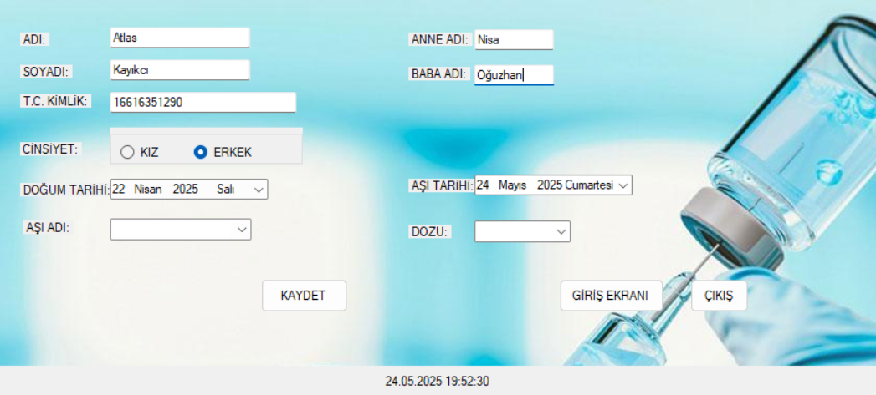

**4.Giriş yapılan verinin tutulduğu yer**

Verilerin girişi kayıt ekranından yapıldıktan sonra verinin tutulduğu kısımdır. Toplu bir şekilde bebeklere ait detaylı bilgilere ulaşılır.

**Kayıt Alanları:**

Tc Kimlik ,Ad ,Soyadı ,Anne Adı, Baba Adı, Cinsiyet, Doğum Tarihi ,Aşı Tarihi, Dozu

**Kod Kısmı:** Kaydet butonuna basıldığında verinin form3 kısmına aktarılmasını sağlar.

**string cinsiyet = kiz.Checked ? "Kız" : erkek.Checked ? "Erkek" : "Belirsiz";**

**Form3 form3 = new Form3();**

**form3.Show();**

**this.Hide();**

**// veriyi gönderme**

**form3.KayıtEkle(tcc.Text, adi.Text, soyadi.Text,anneadi.Text, babaadi.Text, cinsiyet,dtarihh.Text,atarihh.Text, asiadi.Text, doz.Text );**

**Butonlar:**

SİL: Yanlış girilen veriyi index değeriyle beraber siler.

GİRİŞ EKRANI: Kullanıcıyı giriş ekranına geri döndürür.

BİLGİ GİRİŞ EKRANI: Kayıt ekranına geri döndürür. Birden fazla kayıt yapılmasını sağlar.

ÇIKIŞ: Uygulamadan çıkış yapar.

